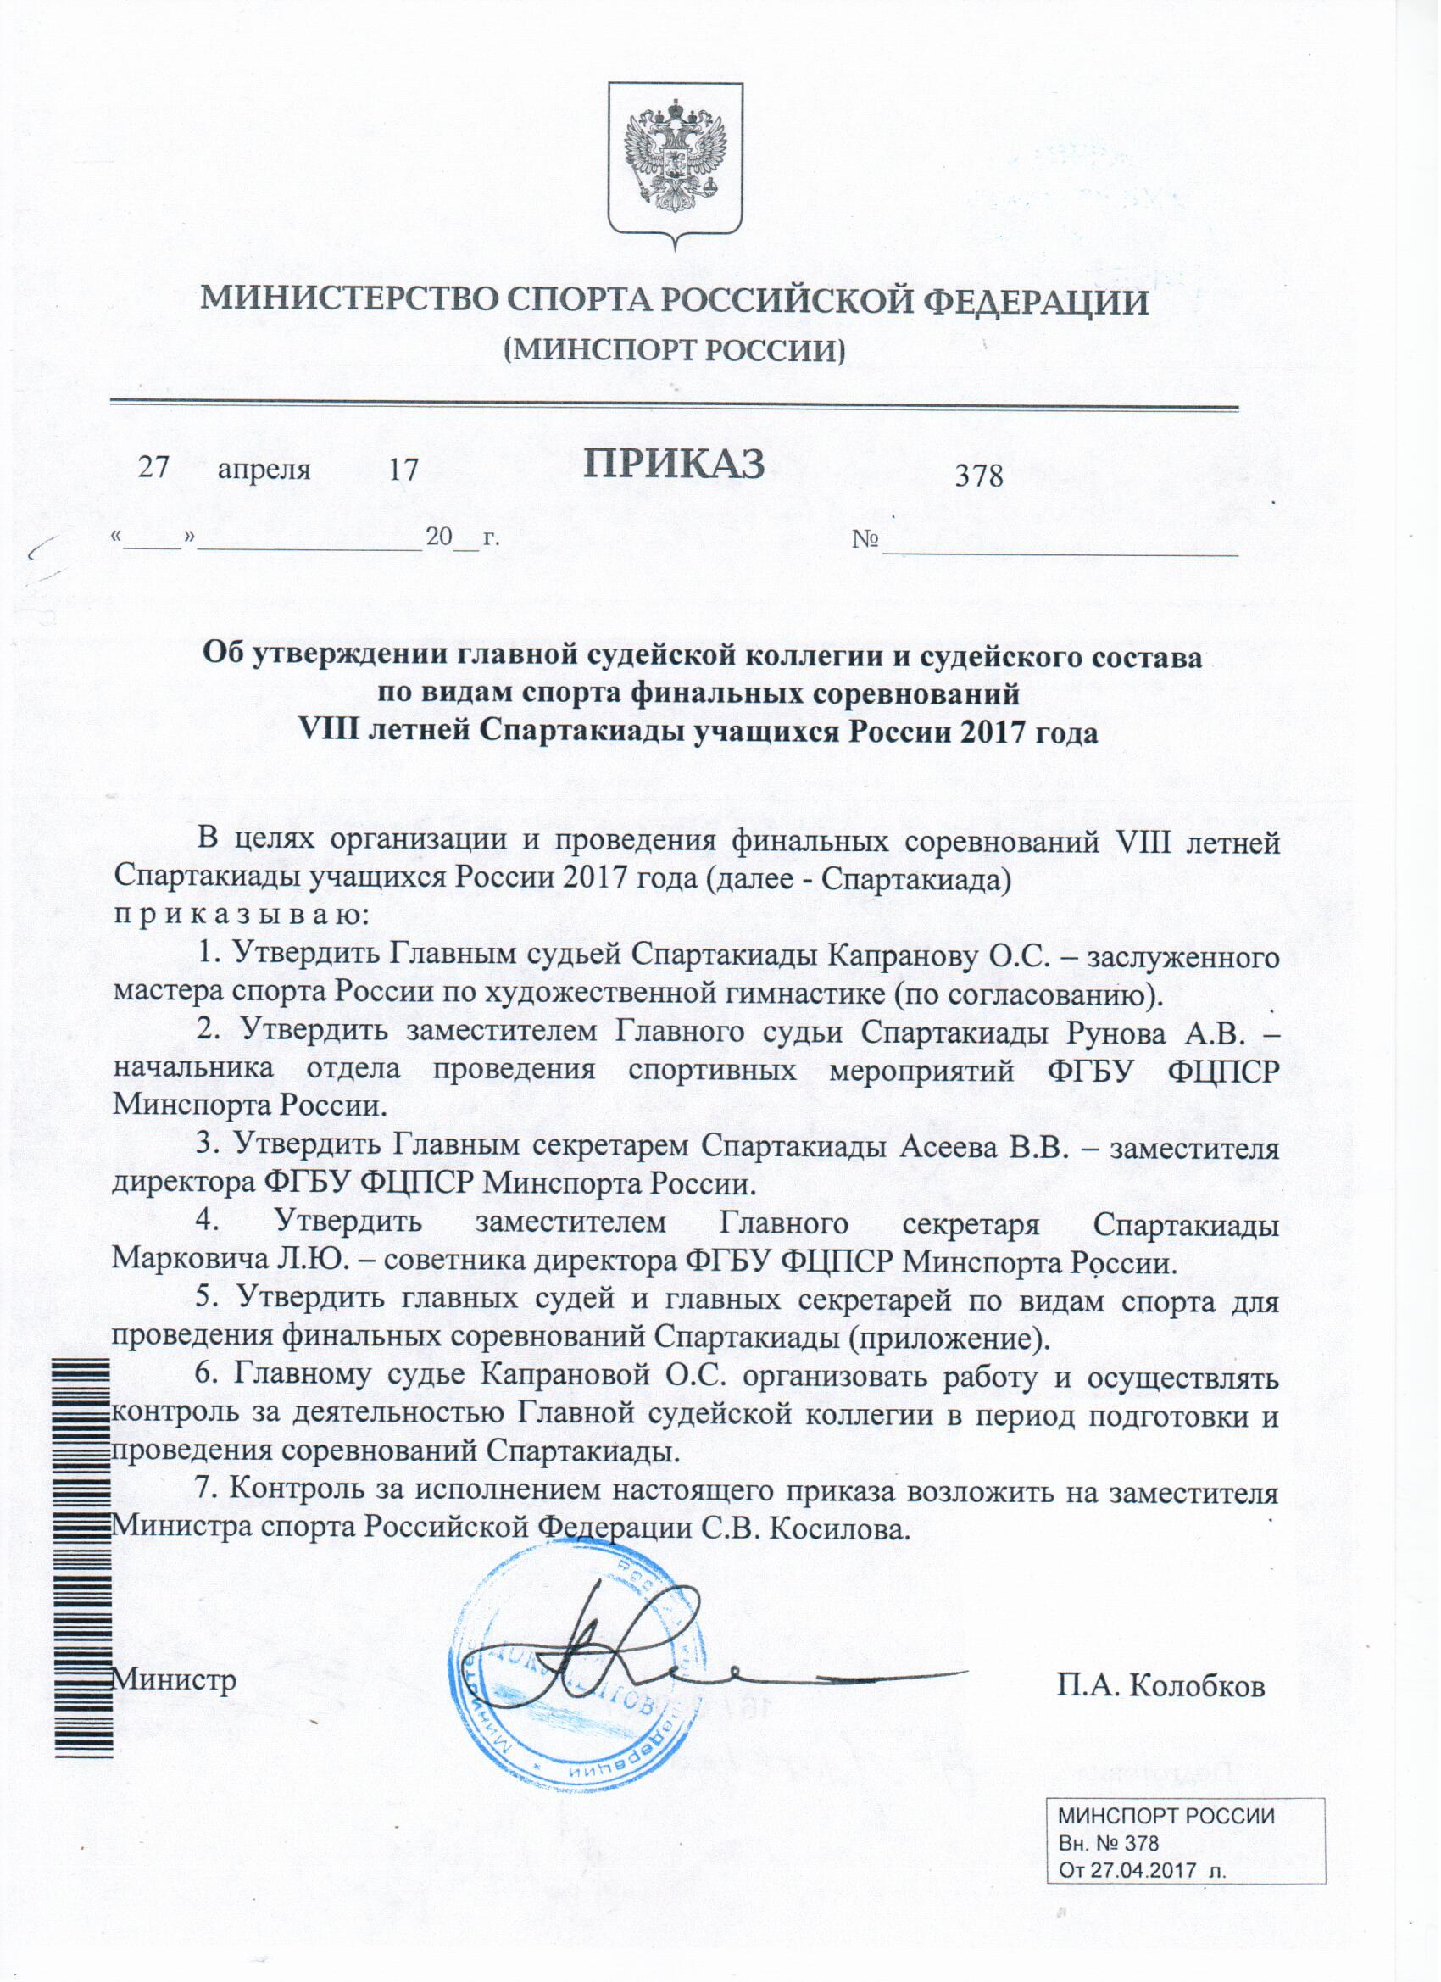

Приложение
к приказу Минспорта России

от 27.04.2017 № 378

СПИСОК
главных судей и главных секретарей по видам спорта для проведения финальных соревнований VIII летней Спартакиады учащихся России 2017 года

№  п/п |  | Вид спорта | ФИО | Должность | Судейская категория | Город
1 |  | Бадминтон | Сахнов Борис Иванович | Гл. судья | ВК | г. Пермь
 |  |  | Иванов Александр Евгеньевич | Гл. секретарь | ВК | г. Пермь
2 |  | Баскетбол (юноши) | Дерганов Юрий Павлович | Гл. судья | ВК | г. Воронеж
 |  |  | Пономарев Виталий Валентинович | Гл. секретарь | ВК | г. Краснодар
 |  | Баскетбол (девушки) | Буланов Сергей Александрович | Гл. судья | ВК | г. Ульяновск
 |  |  | Воронин Владислав Александрович | Гл. секретарь | ВК | г. Ростов-на-Дону
3 |  | Бейсбол | Галкин Алексей Сергеевич | Гл. судья | ВК | Москва
 |  |  | Низов Александр Анатольевич | Гл. секретарь | 1 | г. Балашиха, Московская область
4 |  | Бокс | Абдульманов Эдуард Ирикович | Гл. судья | ВК | г. Москва
 |  |  | Шевченко Александр Сергеевич | Гл. секретарь | ВК | г. Донецк, Ростовская область
5 |  | Велоспорт-ВМХ | Харин  Вячеслав Вячеславович | Гл. судья | ВК | г. Ижевск, Удмуртская Республика
 |  |  | Бояров  Виталий Васильевич | Гл. секретарь | ВК | г. Саранск, Республика Мордовия
6 |  | Велоспорт-маунтинбайк | Никандров  Алексей Олегович | Гл. судья | ВК | г. Псебай, Краснодарский край
 |  |  | Королева  Наталья Александровна | Гл. секретарь | ВК | г. Пенза
7 |  | Велоспорт-трек | Гниденко Валерий Николаевич | Гл. судья | ВК | г. Тула
 |  |  | Архипова  Ирина Александровна | Гл. секретарь | ВК | г. Тула
8 |  | Велоспорт-шоссе | Корж Александр Федорович | Гл. судья | ВК | г. Краснодар
 |  |  | Шуколюкова  Екатерина Анатольевна | Гл. секретарь | ВК | г. Верхняя Пышма, Свердловская область
9 |  | Водное поло (юноши) | Пивоваров Станислав Дмитриевич | Гл. судья | 1К | г. Пенза
 |  |  | Маврина Тамара Ивановна | Гл. секретарь | ВК | г. Волгоград
 |  | Водное поло (девушки) | Пивоваров Станислав Дмитриевич | Гл. судья | 1К | г. Пенза
 |  |  | Куликова Галина Сергеевна | Гл. секретарь | 1К | г. Кириши, Ленинградская область
10 |  | Волейбол (юноши) | Карпенко Владимир Владимирович | Гл. судья | ВК | г. Краснодар
 |  |  | Николенко Роман Николаевич | Гл. секретарь | 1 | г. Краснодар
 |  | Волейбол (девушки) | Цигулев Олег Николаевич | Гл. судья | ВК | г. Москва
 |  |  | Галлямова Валентина Сергеевна | Гл. секретарь | 1 | г. Казань
 |  | Пляжный волейбол | Головко Геннадий Петрович | Гл. судья | ВК | г. Краснодар
 |  |  | Антропов Александр Витальевич | Гл. секретарь | ВК | г. Ейск, Краснодарский край
11 |  | Гандбол (юноши) | Очеретин Геннадий Алексеевич | Гл. судья | ВК | г. Москва
 |  |  | Барсукова Елена  Юрьевна | Гл. секретарь | 1 | г. Краснодар
 |  | Гандбол (девушки) | Очеретин Геннадий Алексеевич | Гл. судья | ВК | г. Москва
 |  |  | Горшкова Светлана  Викторовна | Гл. секретарь | 1 | г. Ростов-на-Дону
12 |  | Гольф | Ремизов Николай Александрович | Гл. судья | ВК | г. Москва
 |  |  | Глуховской Илья Евгеньевич | Гл. секретарь | ВК | г. Санкт-Петербург
13 |  | Гребля на байдарках и каноэ | Уваров Сергей Сергеевич | Гл. судья | ВК | г. Москва
 |  |  | Михайлова Александра Георгиевна | Гл. секретарь | ВК | г. Москва
14 |  | Гребной слалом | Карзакова Ольга Алекандровна | Гл. судья | ВК | Тюменская область
 |  |  | Андеева Юлия Петровна | Гл. секретарь | 1 | Красноярский край
15 | Гребной спорт (академическая гребля) |  | Протопопов Юрий Владимирович | Гл. судья | ВК | г. Пущино, Московская область
 |  |  | Карагланова Татьяна Николаевна | Гл. секретарь | ВК | г. Казань
16 | Дзюдо |  | Востриков Владимир Степанович | Гл. судья | ВК | г. Тюмень
 |  |  | Заярный Андрей Викторович | Гл. секретарь | ВК | г. Волгоград
17 | Каратэ |  | Яблонский Евгений Викторович | Гл. судья | ВК | г. Екатеринбург, Свердловская область
 |  |  | Николаев Никита Константинович | Гл. секретарь | ВК | г. Новосибирск
18 | Конный спорт |  | Евдокимов Александр Михайлович | Гл. судья | ВК | г. Москва
 |  |  | Белоусова Светлана Викторовна | Гл. секретарь | ВК | г. Москва
19 | Легкая атлетика |  | Айнетдинов Гайяр Гарифович | Гл. судья | ВК | г. Москва
 |  |  | Юрина Виктория Алексеевна | Гл. секретарь | ВК | г. Краснодар
20 | Настольный теннис |  | Пономарев Валентин Константинович | Гл. судья | ВК | г. Таганрог, Ростовская область
 |  |  | Бердов Вячеслав Вячеславович | Гл. секретарь | 1 | г. Ялта, Республика Крым
21 | Парусный спорт |  | Деянова  Анна Владимировна | Гл. судья | ВК | г. Новоуральск, Свердловская область
 |  |  | Мансурова  Светлана Равильевна | Гл. секретарь | ВК | г. Москва
22 | Плавание |  | Ефимов Олег Михайлович | Гл. судья | ВК | г. Ростов-на-Дону
 |  |  | Белова Марина Васильевна | Гл. секретарь | ВК | г. Мытищи, Московская область
23 | Прыжки в воду |  | Косырев Александр Викторович | Гл. судья | ВК | г. Руза, Московская область
 |  |  | Толмачева Ирина Викторовна | Гл. секретарь | ВК | г. Руза, Московская область
24 | Прыжки на батуте |  | Караваева Ирина Владимировна | Гл. судья | ВК | г. Краснодар
 |  |  | Шумова Алла Васильевна | Гл. секретарь | ВК | г. Воронеж
25 | Пулевая стрельба |  | Мираков Олег Сергеевич | Гл. судья | ВК | г. Краснодар
 |  |  | Удалова Анна Александровна | Гл. секретарь | ВК | п. Вперёд, Краснодарский край
26 | Регби (юноши, девушки) |  | Саенко Сергей Степанович | Гл. судья | ВК | г. Москва
 |  |  | Мухина Татьяна Юрьевна | Гл. секретарь | 1 | г. Белгород
27 | Самбо |  | Сова Борис Леонидович | Гл. судья | ВК | г. Рязань
 |  |  | Хапай Хвмид Юсуфович | Гл. секретарь | ВК | г. Майкоп, Республика Адыгея
28 | Синхронное плавание |  | Бутузова Ирина Вячеславовна | Гл. судья | ВК | г. Москва
 |  |  | Белоусов Никита Владимирович | Гл. секретарь | ВК | г. Гатчина  Ленинградская область
29 | Скалолазание |  | Богомолов Георгий Константинович | Гл. судья | ВК | г. Воронеж
 |  |  | Трушин Артемий Анатольевич | Гл. секретарь | 1 | г. Ижевск, Республика Удмуртия
30 | Современное пятиборье |  | Карташов Алексей Михайлович | Гл. судья | ВК | г. Москва
 |  |  | Сорокина Марина Георгиевна | Гл. секретарь | ВК | г. Нижний Новгород
31 | Софтбол |  | Галкин Алексей Сергеевич | Гл. судья | ВК | г. Москва
 |  |  | Марков Николай Викторович | Гл. секретарь | ВК | Московская область
32 | Спортивная борьба  Вольная борьба |  | Григорьев Владимир Александрович | Гл. судья | ВК | г. Москва
 |  |  | Базулин Алексей Николаевич | Гл. секретарь | ВК | Брянская область
 | Греко-римская борьба |  | Криков Андрей Симонович | Гл. судья | ВК | Ульяновская область
 |  |  | Ткаченко Владимир Петрович | Гл. секретарь | ВК | Омская область
33 | Спортивная гимнастика |  | Гаврик Валерий Павлович | Гл. судья | ВК | г. Краснодар
 |  |  | Коробкова Ольга Валентиновна | Гл. секретарь | ВК | г. Новосибирск
34 | Стендовая стрельба |  | Чужевский Петр Петрович | Гл. судья | ВК | г. Пролетарск, Ростовская область
 |  |  | Смирницкая Ольга Борисовна | Гл. секретарь | ВК | г. Воронеж
35 | Стрельба из лука |  | Власенко Василий Александрович | Гл. судья | ВК | г. Таганрог, Ростовская область
 |  |  | Халудорова Зинаида Леонидовна | Гл. секретарь | ВК | г. Улан-Удэ, Республика Бурятия
36 | Теннис |  | Зимин Андрей Владимирович | Гл. судья | ВК | г. Тольятти, Самарская область
 |  |  | Бывшев Андрей Владимирович | Гл. секретарь | ВК | г. Волгодонск, Ростовская область
37 | Триатлон |  | Гудалов Андрей Владимирович | Гл. судья | 1 | г. Москва
 |  |  | Сила-Новицкая Наталия Станиславовна | Гл. секретарь | 1 | г. Москва
38 | Тхэквондо-ВТФ |  | Володин Сергей Александрович | Гл. судья | ВК | Республика Адыгея
 |  |  | Толстая Наталья Вадимовна | Гл. секретарь | ВК | Республика Татарстан
39 | Тяжелая атлетика |  | Синяков Валерий Николаевич | Гл. судья | ВК | г. Белгород
 |  |  | Карачаровская Владислава Михайловна | Гл. секретарь | ВК | г. Москва
40 | Фехтованние |  | Прокаев Владимир Николаевич | Гл. судья | ВК | г. Уфа, Республика Башкортостан
 |  |  | Остроухова Анна Александровна | Гл. секретарь | ВК | г. Смоленск
41 | Футбол (юноши) |  | Акопян Аркадий Александрович | Гл. судья | 1 | г. Ростов-на-Дону
 |  |  | Акопян Сергей Арсенович | Гл. секретарь | 1 | г. Ростов-на-Дону
 | Футбол (девушки) |  | Крецкая Альбина Анатольевна | Гл. судья |  | г. Тольятти, Самарская область
 |  |  | Гарт Алексей Владимирович | Гл. секретарь |  | г. Москва
42 | Хоккей на траве (юноши) |  | Смирнов Сергей Александрович | Гл. судья | ВК | г. Санкт-Петербург
 |  |  | Юкляевских Никита Алексеевич | Гл. секретарь | 1 | Ленинградская область
 | Хоккей на траве (девушки) |  | Позднякова Антонина Афанасьевна | Гл. судья | ВК | г. Электросталь, Московская область
 |  |  | Кадырова Наталья Рахимовна | Гл. секретарь | 1 | г. Волгодонск, Ростовская область
43 | Художественная гимнастика |  | Николаева Марина Сергеевна | Гл. судья | ВК | г. Москва
 |  |  | Сагай Анна Петровна | Гл. секретарь | ВК | г. Новороссийск,  Краснодарский край
44 | Шахматы |  | Половина Елена Васильевна | Гл. судья | ВК | г. Таганрог, Ростовская область
 |  |  | Трифонов Евгений Иванович | Гл. секретарь | ВК | г. Волгодонск, Ростовская область

